**基本操作**

**长按屏幕**

显示菜单项（包括复制、粘贴、更多），此时屏幕出现可选择的复制光标

[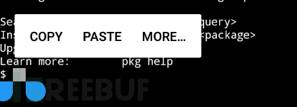](https://image.3001.net/images/20180501/15251424532278.png)

长按屏幕

├── COPY:复制

├── PASTE:更多

├── More:更多

├── **Select** **URL**: 选择网址

└── **Share** transcipt: 分享命令脚本

└── **Reset**: 重置

└── **Kill** process: 杀掉当前终端会话进程

└── **Style**: 风格配色

└── **Help**: 帮助文档

**从左向右滑动**

显示隐藏式导航栏，可以新建、切换、重命名会话session和调用弹出输入法

[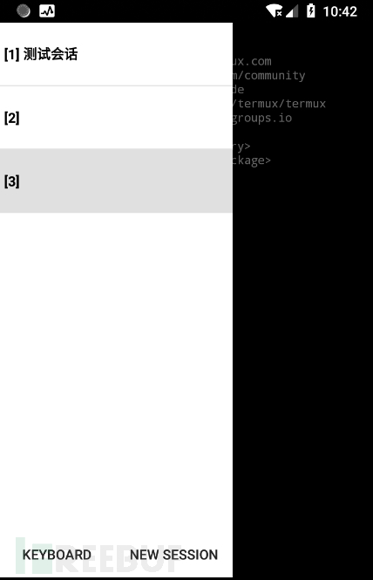](https://image.3001.net/images/20180501/15251425706184.png)

**显示扩展功能按键**

扩展功能键是什么?就是PC端常用的按键如:ESC键，CTR键，TAB键,但是手机上难以操作的一些按键.

**效果图**

[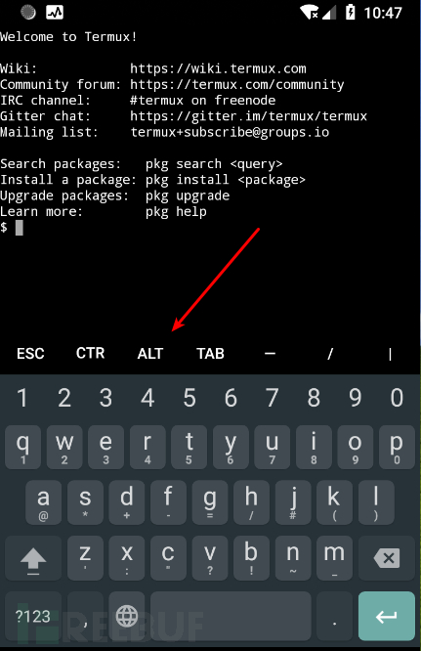](https://image.3001.net/images/20180501/15251430134084.png)

**方法一**

从左向右滑动,显示隐藏式导航栏,长按左下角的KEYBOARD.

**方法二**

使用Termux快捷键:音量++Q键

**常用快捷键**

Ctrl键是终端用户常用的按键 – 但大多数触摸键盘都没有这个按键。为此，Termux使用音量减小按钮来模拟Ctrl键。   
例如，在触摸键盘上按音量减小+ L发送与在硬件键盘上按Ctrl + L相同的输入。

* Ctrl+A -> 将光标移动到行首
* Ctrl+C -> 中止当前进程
* Ctrl+D -> 注销终端会话
* Ctrl+E -> 将光标移动到行尾
* Ctrl+K -> 从光标删除到行尾
* Ctrl+L -> 清除终端
* Ctrl+Z -> 挂起（发送SIGTSTP到）当前进程

音量加键也可以作为产生特定输入的特殊键.

* 音量加+E -> Esc键
* 音量加+T -> Tab键
* 音量加+1 -> F1（和音量增加+ 2→F2等）
* 音量加+0 -> F10
* 音量加+B -> Alt + B，使用readline时返回一个单词
* 音量加+F -> Alt + F，使用readline时转发一个单词
* 音量加+X -> Alt+X
* 音量加+W -> 向上箭头键
* 音量加+A -> 向左箭头键
* 音量加+S -> 向下箭头键
* 音量加+D -> 向右箭头键
* 音量加+L -> | （管道字符）
* 音量加+H -> 〜（波浪号字符）
* 音量加+U -> _ (下划线字符)
* 音量加+P -> 上一页
* 音量加+N -> 下一页
* 音量加+. -> Ctrl + \（SIGQUIT）
* 音量加+V -> 显示音量控制
* 音量加+Q -> 显示额外的按键视图

**基本命令**

Termux除了支持apt命令外,还在此基础上封装了pkg命令,pkg命令向下兼容apt命令.apt命令大家应该都比较熟悉了,这里直接简单的介绍下pkg命令:

pkg search <query> 搜索包

pkg install <package> 安装包

pkg uninstall <package> 卸载包

pkg reinstall <package> 重新安装包

pkg update 更新源

pkg upgrade 升级软件包

pkg list-all 列出可供安装的所有包

pkg list-installed 列出已经安装的包

pkg shoe <package> 显示某个包的详细信息

pkg files <package> 显示某个包的相关文件夹路径

**目录环境结构**

~ > echo $HOME

**/data/**data/com.termux**/files/**home

~ > echo $PREFIX

**/data/**data/com.termux**/files/**usr

~ > echo $TMPPREFIX

**/data/**data/com.termux**/files/**usr**/tmp/**zsh

长期使用Linux的朋友可能会发现，这个HOME路径看上去可能不太一样,为了方便,Termux 提供了一个特殊的环境变量:PREFIX

[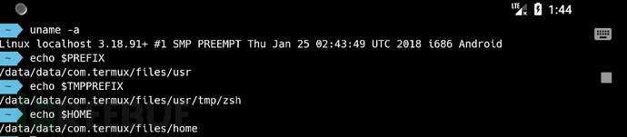](https://image.3001.net/images/20180502/15252398558622.png)

**更换国内源**

更换Termux清华大学源,加快软件包下载速度.

**设置默认编辑器**

**export** EDITOR=vi

**编辑源文件**

**apt** edit-sources

将原来的[https://termux.net](https://termux.net/)官方源替换为<http://mirrors.tuna.tsinghua.edu.cn/termux>

[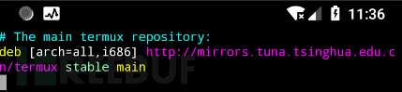](https://image.3001.net/images/20180501/15251457797689.png)  
保存并退出

**直接编辑源文件**

上面是官方推荐的方法,其实还有更简单的方法,类似于Linux下直接去编辑源文件:

**vi** $PREFIX/etc/apt/sources.list

**安装基本工具**

pkg **update**

pkg **install** vim curl wget git unzip unrar

**Termux优化**

**终端配色**

主要使用了zsh来替代bash作为默认shell.使用一键安装脚本来安装,一步到位,顺便启动了外置存储,可以直接访问SD卡下的目录.

执行下面这个命令确保已经安装好了curl

sh -c "$(curl -fsSL https://github.com/Cabbagec/termux-ohmyzsh/raw/master/install.sh)"

[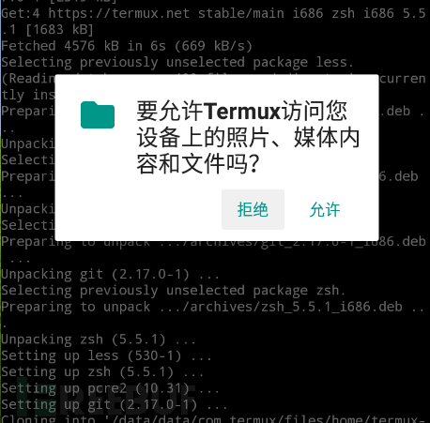](https://image.3001.net/images/20180501/15251492617193.png)  
Android6.0以上会弹框确认是否授权,允许授权后Termux可以方便的访问SD卡文件.   
脚本允许后先后有如下两个选项:

Enter a number, leave blank to not to **change**: 14

Enter a number, leave blank **to** **not** **to** **change**: 6

分别选择背景色和字体   
想要继续更改挑选配色的话,继续运行脚本来再次筛选:

$ ~/termux-ohmyzsh/install.sh

exit重启sessions会话生效配置

**访问外置存储优化**

执行过上面的zsh一键配置脚本后,并且授予文件访问权限的话,会在家目录生成storage目录，并且生成若干目录，软连接都指向外置存储卡的相应目录

[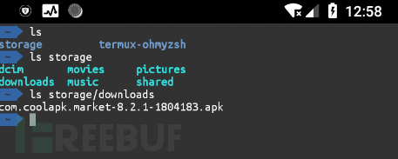](https://image.3001.net/images/20180501/15251507436942.png)

**创建QQ文件夹软连接**

手机上一般经常使用手机QQ来接收文件,这里为了方便文件传输,直接在storage目录下创建软链接.   
**QQ**

ln -s **/data/**data/com.termux**/files/**home**/storage/**shared**/tencent/**QQfile_recv QQ

**TIM**

ln -s **/data/**data/com.termux**/files/**home**/storage/**shared**/tencent/**TIMfile_recv TIM

最后效果图如下:

[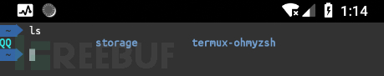](https://image.3001.net/images/20180501/15251516872451.png)  
这样可以直接在home目录下去访问QQ文件夹,非常方便文件的传输,大大提升了工作效率.   
<http://mirrors.tuna.tsinghua.edu.cn/termux>

**oh my zsh主题配色**

编辑.zshrc配置文件

$ vim .zshrc

第一行可以看到,默认的主题是agnoster主题:

[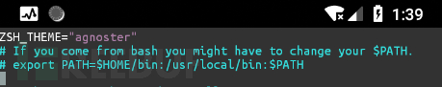](https://image.3001.net/images/20180501/15251531807018.png)

在.oh-my-zsh/themes目录下放着oh-my-zsh所有的主题配置文件.   
下面是国光认为还不错的几款主题

**agnoster**

[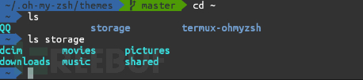](https://image.3001.net/images/20180501/15251534292438.png)

**robbyrussell**

[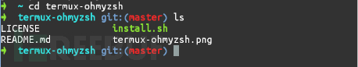](https://image.3001.net/images/20180501/15251540733399.png)

**jaischeema**

[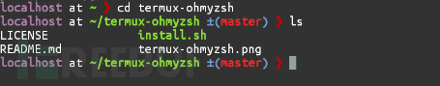](https://image.3001.net/images/20180501/15251541015433.png)

**re5et**

[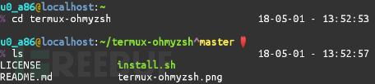](https://image.3001.net/images/20180501/15251541397.png)

**junkfood**

[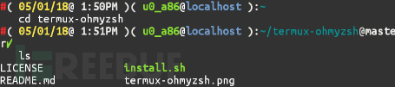](https://image.3001.net/images/20180501/15251541908342.png)

**cloud**

[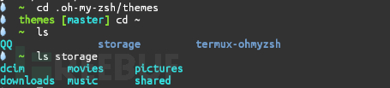](https://image.3001.net/images/20180501/15251542579462.png)

**random**

当然如果你是个变态的话,可以尝试random主题,每打开一个会话配色主题都是随机的.

ZSH_THEME="random"

**修改启动问候语**

默认的启动问候语如下:

[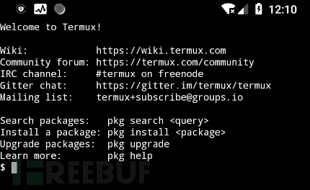](https://image.3001.net/images/20180501/15251478499802.png)  
这个对于初学者有一定的帮助在前期,随着对Termux的熟悉,这个默认的问候语就会显得比较臃肿.   
编辑问候语文件直接修改问候语:

**vim** $PREFIX/etc/motd

修改完的效果如下:

[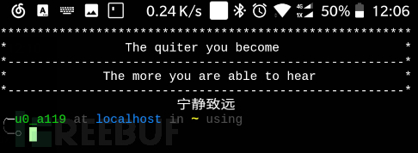](https://image.3001.net/images/20180503/15253204397796.png)  
这样启动新的会话的时候看上去就会简洁很多.

管理员身份

**手机没有root**

利用proot工具来模拟某些需要root的环境

**pkg** install proot

然后终端下面输入:

termux-**chroot**

即可模拟root环境   
在这个proot环境下面,相当于是进入了home目录,可以很方便地进行一些配置.

[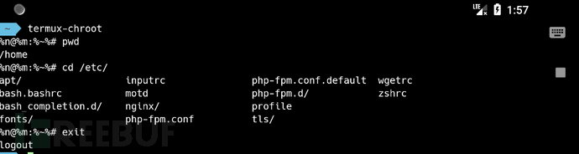](https://image.3001.net/images/20180502/15252406356840.png)  
在管理员身份下，输入exit可回到普通用户身份。

**手机已经root**

安装tsu,这是一个su的termux版本,用来在termux上替代su:

**pkg** install tsu

然后终端下面输入:

**tsu**

即可切换root用户,这个时候会弹出root授权提示,给予其root权限,效果图如下:

[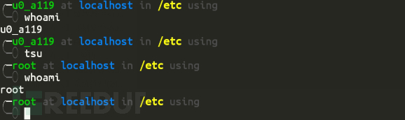](https://image.3001.net/images/20180501/15251567018423.png)  
在管理员身份下，输入exit可回到普通用户身份。

信息安全

因为termux可以很好的支持Python,所以几乎所有用Python编写的安全工具都是可以完美的运行使用的. 总的来说可玩性还是比较高的.

**Metasploit**

**安装Ｍetasploit**

Termux官方提供的自动话脚本安装方法如下:

**cd** ～

pkg install wget

wget https://Auxilus.github.io/metasploit.sh

bash metasploit.sh

注　在x86平台下自动化安装失败，想在x86平台下安装的参考　[官方的文档](https://wiki.termux.com/wiki/Metasploit_Framework) 手动去安装．

这个过程平均耗时大约3分钟左右（使用国内的清华源的情况下）．

**配置msf数据库缓存**

意外发现数据库居然都配置好了，启动msfconsole会自动连接数据库了．

[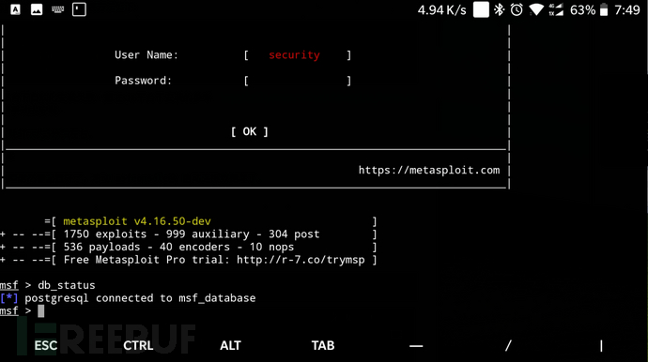](https://image.3001.net/images/20180502/15252619337456.png)

接下来重建数据库缓存

**msf** > db_rebuild_cache

这个时候立刻去搜索发现缓存依然没有建立，只能使用慢速搜索，这里其实是这个缓存建立需要时间，只要稍微等待一下就可以了．

国光以前这里做过测试，缓存建立的平均时间是3分钟左右．

然后就可以实现msf秒搜索的效果了，无需等待，感觉比电脑上还要快呐

[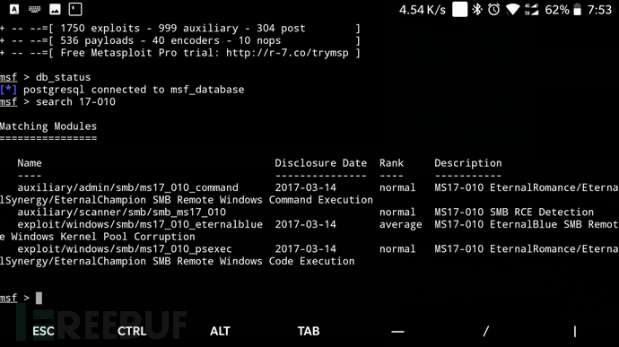](https://image.3001.net/images/20180502/15252622202484.png)

**Nmap**

端口扫描必备工具

**pkg** install nmap

[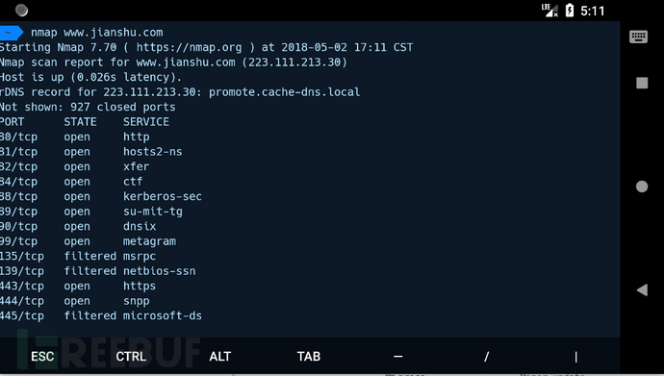](https://image.3001.net/images/20180502/15252522986960.png)

**hydra**

Hydra是著名的黑客组织THC的一款开源暴力破解工具这是一个验证性质的工具，主要目的是：展示安全研究人员从远程获取一个系统认证权限。

**pkg** install hydra

[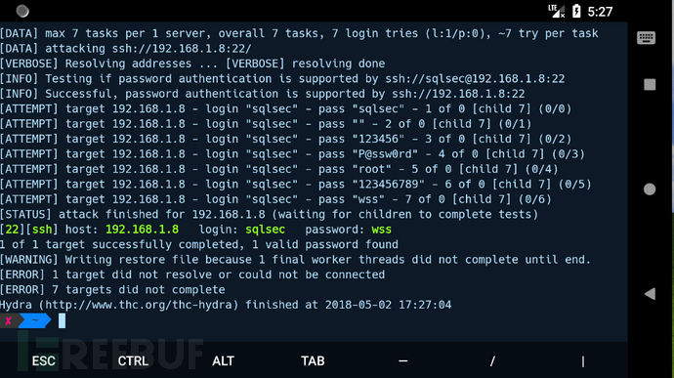](https://image.3001.net/images/20180502/1525253245778.png)

**sslscan**

SSLscan主要探测基于ssl的服务，如https。SSLscan是一款探测目标服务器所支持的SSL加密算法工具。   
SSlscan的代码托管在[Github](https://github.com/DinoTools/sslscan)

**pkg** install sslscan

[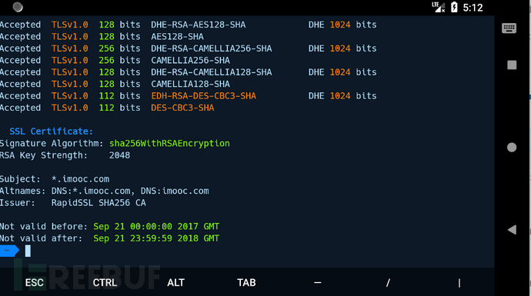](https://image.3001.net/images/20180502/15252523713030.png)

**whatportis**

whatportis是一款可以通过服务查询默认端口，或者是通过端口查询默认服务的工具，简单易用。在渗透测试过程中，如果需要查询某个端口绑定什么服务器，或者某个应用绑定的默认端口，可以使用whatportis查询。

**pip2** install whatportis

[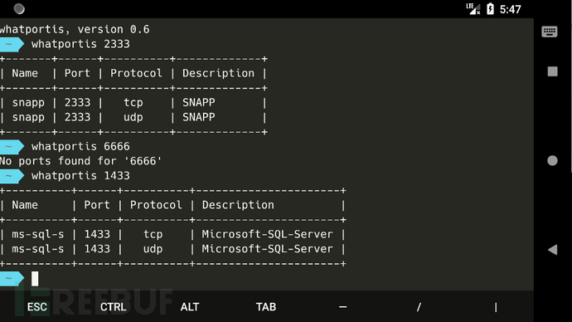](https://image.3001.net/images/20180502/1525254451611.png)

**SQLmap**

SQLmap是一款用来检测与利用SQL注入漏洞的免费开源工具 [官方项目地址](https://github.com/sqlmapproject/sqlmap)

直接git clone源码

git clone https://github.com/sqlmapproject/sqlmap.git

cd sqlmap

python2 sqlmap.py

[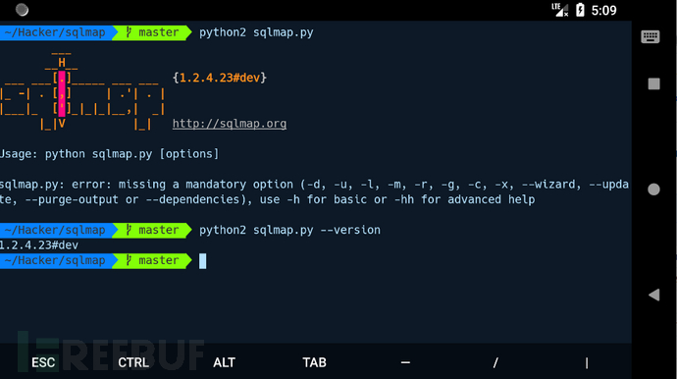](https://image.3001.net/images/20180502/15252521782388.png)

**RouterSploit**

RouteSploit框架是一款开源的路由器等嵌入式设备漏洞检测及利用框架。

pip2 **install** requests

git **clone** https://github.com/**reverse**-shell/routersploit

cd routersploit

python2 rsf.py

[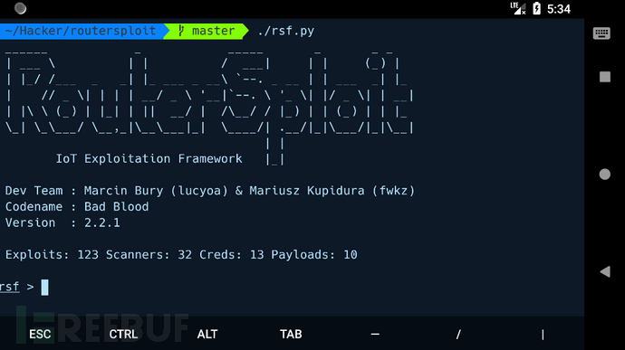](https://image.3001.net/images/20180502/15252536832530.png)

**Slowloris**

低带宽的DoS工具

git clone https://github.com/gkbrk/slowloris.git

cd slowloris

chmod +x slowloris.py

[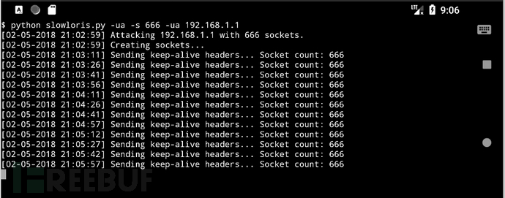](https://image.3001.net/images/20180502/15252663642248.png)

**RED_HAWK**

一款采用PHP语言开发的多合一型渗透测试工具，它可以帮助我们完成信息采集、SQL漏洞扫描和资源爬取等任务。

pkg install php

git clone https://github.com/Tuhinshubhra/RED_HAWK.git

cd RED_HAWK

php rhawk.php

[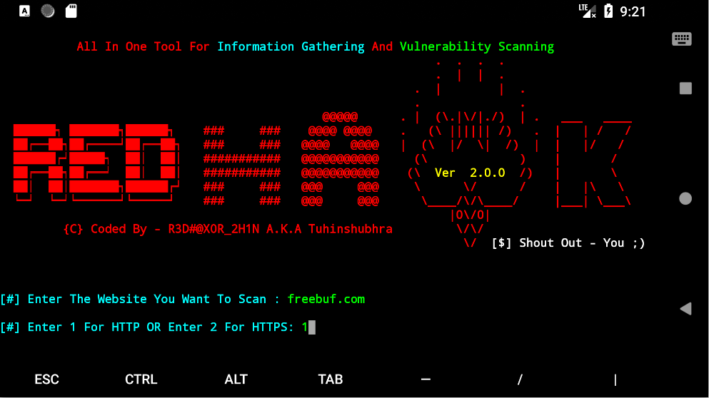](https://image.3001.net/images/20180502/1525267319924.png!)

**Cupp**

Cupp是一款用Python语言写成的可交互性的字典生成脚本。尤其适合社会工程学，当你收集到目标的具体信息后，你就可以通过这个工具来智能化生成关于目标的字典。

git clone https://github.com/Mebus/cupp.git

cd cupp

python2 cupp.py

[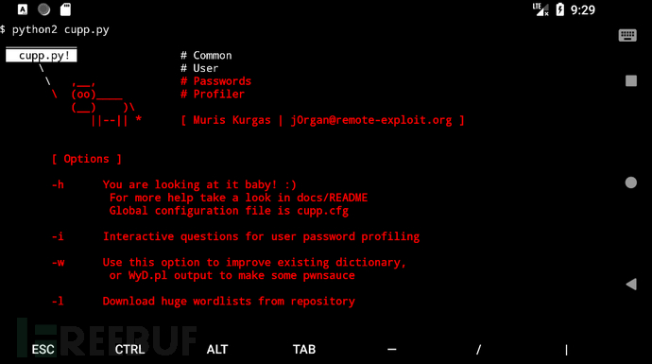](https://image.3001.net/images/20180502/15252677611697.png)

**Hash-Buster**

Hash Buster是一个用python编写的在线破解Hash的脚本，官方说5秒内破解,速度实际测试还不错哦~

git clone https://github.com/UltimateHackers/Hash-Buster.git

cd Hash-Buster

python2 hash.py

[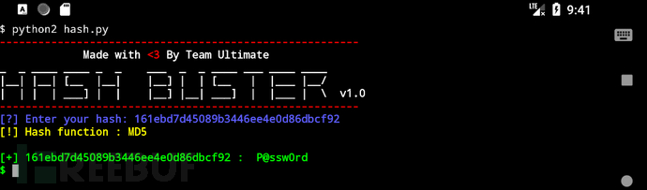](https://image.3001.net/images/20180502/15252684925926.png)

**D-TECT**

D-TECT是一个用Python编写的先进的渗透测试工具,

* wordpress用户名枚举
* 敏感文件检测
* 子域名爆破
* 端口扫描
* Wordperss扫描
* XSS扫描
* SQL注入扫描等

git clone https://github.com/shawarkhanethicalhacker/D-TECT.git

cd D-TECT

python2 d-tect.py

[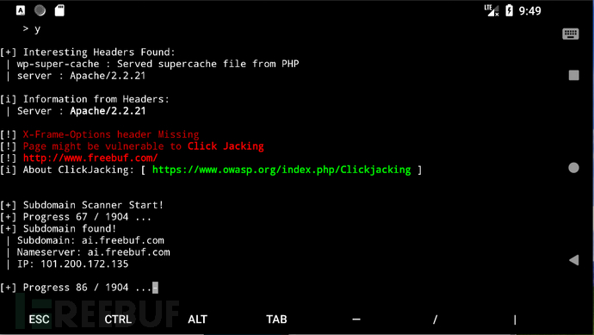](https://image.3001.net/images/20180502/152526900352.png)

**WPSeku**

WPSeku 是一个用 Python 写的简单的 WordPress 漏洞扫描器，它可以被用来扫描本地以及远程安装的 WordPress 来找出安全问题。被评为2017年最受欢迎的十大开源黑客工具.

git clone https://github.com/m4ll0k/WPSeku.git

cd WPSeku

pip3 install -r requirements.txt

python3 wpseku.py

[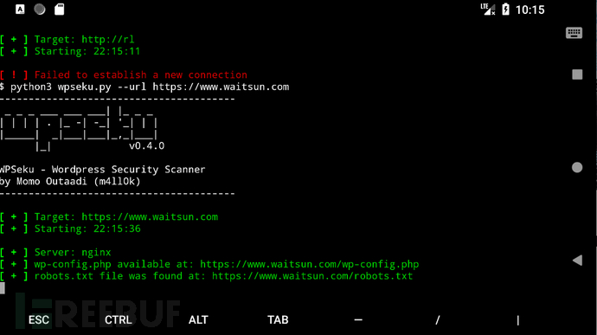](https://image.3001.net/images/20180502/15252705506839.png)

**XSStrike**

XSStrike是一种先进的XSS检测工具。它具有强大的模糊测试引擎.

git clone https://github.com/UltimateHackers/XSStrike.git

cd XSStrike

pip2 install -r requirements.txt

python2 xsstrike

[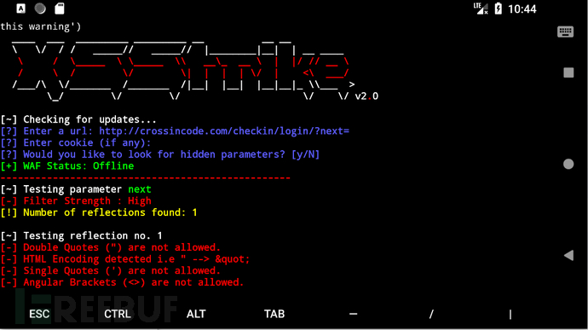](https://image.3001.net/images/20180502/15252722868294.png)

**小结**

因为Termux完美的支持Python和Perl等语言,所以有太多优秀的信息安全工具值得大家去发现了,这里我就不一一列举了.

Python环境部署

**安装python2.7**

**pkg** install python2

安装完成后,使用python2命令启动python 2.7.14环境.

[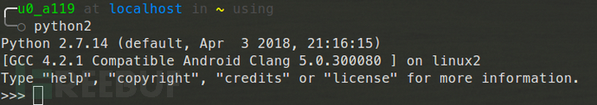](https://image.3001.net/images/20180501/15251677413951.png)

**安装python3**

**pkg** instll python

安装完成后,使用python命令启动python 3.6.5环境.

[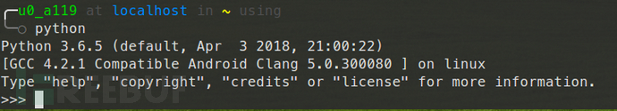](https://image.3001.net/images/20180501/152516780621.png)

**升级pip版本**

python2 -m pip **install** --upgrade pip

python -**m** pip **install** --upgrade pip

这两条命令分别升级了pip2和pip3到最新版.   
**pip版本查看**

[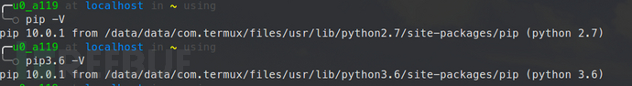](https://image.3001.net/images/20180501/15251709032749.png)

**ipython**

ipython是一个python的交互式shell，支持变量自动补全，自动缩进，支持bash shell命令，内置了许多很有用的功能和函数。学习ipython将会让我们以一种更高的效率来使用python。先安装clang,否则直接使用pip安装ipython会失败报错.

pkg **install** clang

pip **install** ipython

pip3.6 **install** ipython

然后分别使用ipython和ipython2进入py2和py3控制台:

[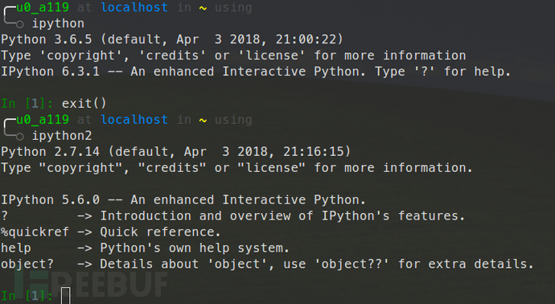](https://image.3001.net/images/20180501/15251711666731.png)

**编辑器**

终端下有vim神器,并且官方也已经封装了vim-python,对vim进行了Python相关的优化.

**pkg** install vim-python

**解决termux下的vim汉字乱码**

在家目录下,新建.vimrc文件

**vim** .vimrc

添加内容如下:

set fileencodings=utf-8,gb2312,gb18030,gbk,ucs-bom,cp936,latin1

set enc=utf8

set fencs=utf8,gbk,gb2312,gb18030

然后source下变量:

**source** .vimrc

**效果图**

[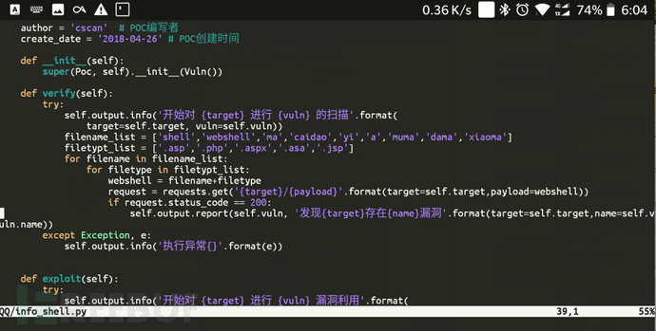](https://image.3001.net/images/20180501/15251690917140.png)

nodejs

**安装nodejs**

**pkg** install nodejs

安装比较方便,但是在安装的时候报错了

Cannot read property 'length' **of** undefined

查了下是这边版本的问题

[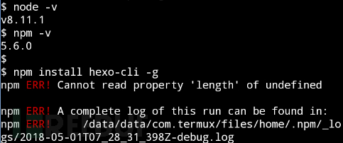](https://image.3001.net/images/20180501/15251603187936.png)  
官方的解决方法如下   
[disable concurrency in case of libuv/libuv#1459](https://github.com/rvagg/node-worker-farm/commit/0b2349c6c7ed5c51e234e418fad226875313e773)

[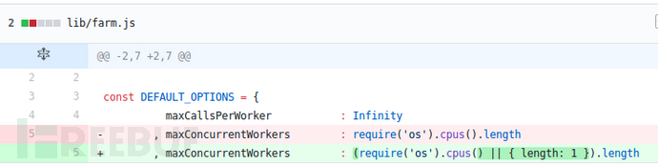](https://image.3001.net/images/20180501/15251607456224.png)

**解决npm安装报错**

vim $PREFIX**/lib/**node_modules**/npm/**node_modules**/worker-farm/**lib/farm.js

我这里修改length的是4,这个好像和CPU有关,总之这里的length得指定一个数字.

[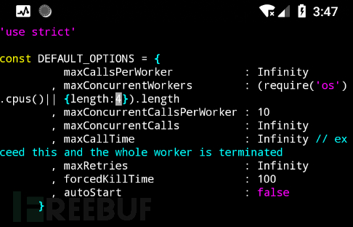](https://image.3001.net/images/20180501/15251608278605.png)  
然后在重新安装下npm install hexo-cli -g成功.

**MariaDB(MySQL)安装**

MariaDB数据库管理系统是MySQL的一个分支，主要由开源社区在维护，采用GPL授权许可。开发这个分支的原因之一是：甲骨文公司收购了MySQL后，有将MySQL闭源的潜在风险，因此社区采用分支的方式来避开这个风险。

**安装mariadb**

**pkg** install mariadb

**安装基本数据**

**mysql_install_db**

**启动mariadb服务**

**mysqld**

启动完成后,这个会话就一直存活,类似与debug调试一样,只有新建会话才可以操作.

[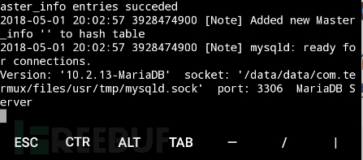](https://image.3001.net/images/20180501/15251762051594.png)

关于隐藏会话可以使用nohup命令和tmux命令,这里我建议使用tmux命令

**新建termux会话**

由于mariadb安装的时候没有设置密码,当前的mariadb密码为空.

**mysql**

直接进入mariadb数据库.输入exit退出数据库.

[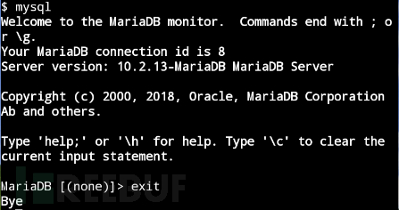](https://image.3001.net/images/20180501/15251770923501.png)

**修改密码**

输入一下命令,进行密码相关的安全设置:

**mysql_secure_installation**

**输入当前输入密码**   
因为是空密码,这里默认 回车

Enter current password **for** root (enter **for** none):

**设置新密码**   
这里设置新的root密码

**Set** root **password**? [Y/**n**] y

**New** **password**:

Re-enter **new** **password**:

**其他设置**下面根据个人偏好来进行设置,没有绝对的要求

Remove anonymous users? [Y/n] Y #是否移除匿名用户

Disallow root login remotely? [Y/n] n #是否不允许root远程登录

Remove test database **and** access to it? [Y/n] n #是否移除test数据库

Reload privilege tables now? [Y/n] **y** #是否重新加载表的权限

**使用密码登录数据库**

$ mysql -uroot -p

Enter password: *\*\*\**apache2

[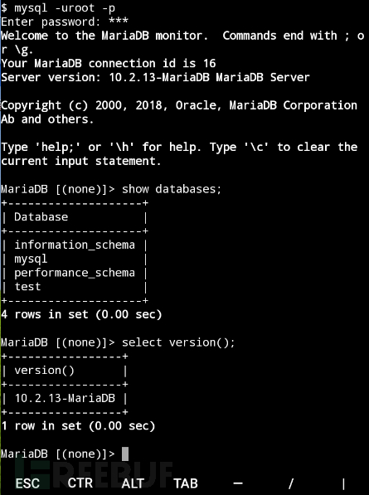](https://image.3001.net/images/20180501/15251777161538.png)

**tmux**

Tmux是一个优秀的终端复用软件，类似GNU Screen，但来自于OpenBSD，采用BSD授权。一旦你熟悉了 tmux 后， 它就像一个加速器一样加速你的工作效率。

**安装tmux**

**pkg** install tmux

**新建mysql会话**

上面介绍的mysqld后会一直卡在那里,强迫症表示接受不了,重启手机,现在尝试使用tmux来管理会话.

tmux **new** -s mysql

可以看到最下面的提示,表明现在是在mysql的会话下面操作

[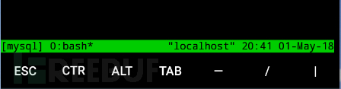](https://image.3001.net/images/20180501/15251785128162.png)

**启动mysqld并断开会话**

**启动mysqld**

**mysqld**

**让会话后台运行**使用快捷键组合Ctrl+b + d，三次按键就可以断开当前会话。

**使用mysql**

现在那个mysqld会话被放在后台运行了,整个界面看上去很简介,使用

**mysql** -uroot -p

可以优雅的使用数据库了.   
**效果图**

[](https://image.3001.net/images/20180501/15251788017133.gif)

关于tmux更多进阶的用法这里不在过多介绍了.

**php**

termux封装的php版本是php 7.2.5

**安装PHP**

**pkg** install phpwent

**查看下版本**

[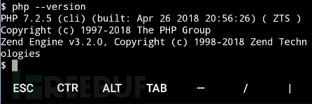](https://image.3001.net/images/20180501/15251829165152.png)

自PHP5.4之后 PHP内置了一个Web 服务器,来在termux下尝试下PHP Web Server的简单使.

**编写测试文件**

在家目录下建一个www文件夹:mkdir www   
在www文件夹下新建一个index.php文件,其内容为

<?php phpinfo();?>

[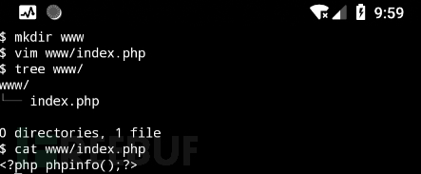](https://image.3001.net/images/20180501/15251831922563.png)

**启动WebServer**

**php** -S 127.0.0.1:8080 -t www/

浏览器访问效果如下:

[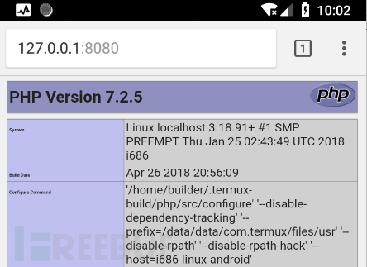](https://image.3001.net/images/20180501/15251833614865.png)

**nginx**

Nginx 是一个高性能的 Web 和反向代理服务器, 它具有有很多非常优越的特性.

**安装nginx包**

**pkg** install nginx

**切换root用户**

尝试下能不能解析默认的index.html主页   
这个文件在termux上的默认位置为/data/data/com.termux/files/usr/share/nginx/html/index.html   
**切换root用户**

默认的普通权限无法启动nginx,需要模拟root权限才可以

没有这个命令的话,手动安装pkg install proot包

termux-**chroot**

进入模拟的root环境

**启动nginx**

在模拟的root环境下启动nginx

**nginx**

termux上nginx默认的端口是8080   
查看下8080端口是否在运行

netstat -an |**grep** 8080

[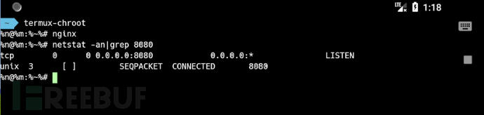](https://image.3001.net/images/20180502/15252383228620.png)

然后手机本地直接访问:[http://127.0.0.1:8080](http://127.0.0.1:8080/) 查看下nginx是否正常启动.

**效果图**

[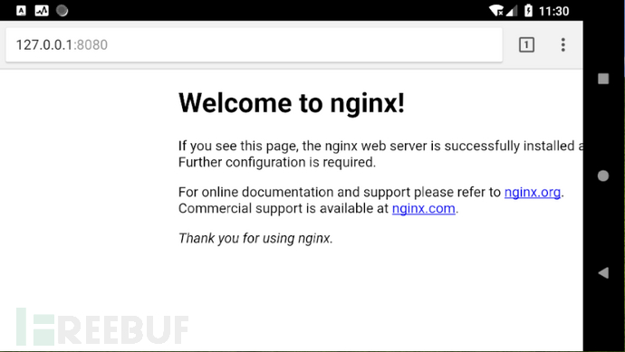](https://image.3001.net/images/20180502/15252318618015.png)

这样一个默认的nginx服务就起来了,但是意义不大,得配置一下可以解析php才会有更大的意义.

**停止nginx服务**

这里是直接杀掉占用端口的进程,具体端口以实际情况为准.

**fuser** -k 8080/tcp

**重启nginx服务**

nginx -s reload

**nginx解析PHP**

nginx解析PHP这里单独拿出一级标题来叙述,成功解析的话,下面安装wordpress等cms就会轻松很多.   
nginx本身不能处理PHP，它只是个web服务器，当接收到php请求后发给php解释器处理,nginx一般是把请求发fastcgi管理进程处理,PHP-FPM是一个PHP FastCGI管理器,所以这里得先安装php-fpm.

这里默已经安装了nginx和php,没有安装的话,使用pkg install php nginx来进行安装,参考上面部分进行配置

**安装并配置php-fpm**

**安装php-fpm**

**pkg** install php-fpm

**配置php-fpm**   
进入proot环境,然后编辑配置文件[www.conf](http://www.conf/)(先进proot可以更方便操作编写相关配置文件)

termux-**chroot**

vim /etc/php-fpm.d/www.conf

定位搜索listen找到

listen = /data/data/com.termux/files/usr/var/run/php-fpm.sock

将其改为

**listen** = 127.0.0.1:9000

**配置nginx**

在proot环境下,然后编辑配置文件nginx.conf

vim **/etc/**nginx/nginx.conf

下面给出已经配置好的模板文件,直接编辑替换整个文件即可:

**worker_processes** 1;

**events** {

**worker_connections** 1024;

}

**http** {

**include** mime.types;

**default_type** application/octet-stream;

**sendfile** on;

**keepalive_timeout** 65;

**server** {

**listen** 8080;

**server_name** localhost;

**root** /data/data/com.termux/files/usr/share/nginx/html;

**index** index.html index.htm;

**error_page** 500 502 503 504 /50x.html;

**location** = /50x.html {

**root** /data/data/com.termux/files/usr/share/nginx/html;

}

**location** ~ \.php$ {

**root** html;

**fastcgi_pass** 127.0.0.1:9000;

**fastcgi_index** index.php;

**fastcgi_param** SCRIPT_FILENAwentME /usr/share/nginx/html$fastcgi_script_name;

**include** fastcgi_params;

}

}

}

里面的网站默认路径就是nginx默认的网站根目录:

root **/data/**data/com.termux**/files/**usr**/share/**nginx/html;

fastcgi_param SCRIPT_FILENAME **/usr/**share**/nginx/**html$fastcgi_script_name;

要修改网站默认路径的话,只需要修改这两处即可.

**建立php测试文件**

在/usr/share/nginx/html目录下新建一个phpinfo.php文件,其内容是:<?php phpinfo();?>

[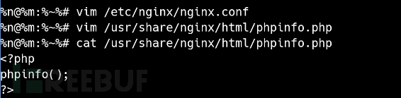](https://image.3001.net/images/20180502/15252458901236.png)  
went

**启动php-fpm和nginx**

在proot环境下面分别启动php-fpm和nginx,这里的nginx不在proot环境下启动后会出一些问题,感兴趣的可以自己去研究看看.

php-fpm

nginx

**浏览器访问测试**

浏览器访问<http://127.0.0.1:8080/phpinfo.php> 查询php文件是否解析了.

[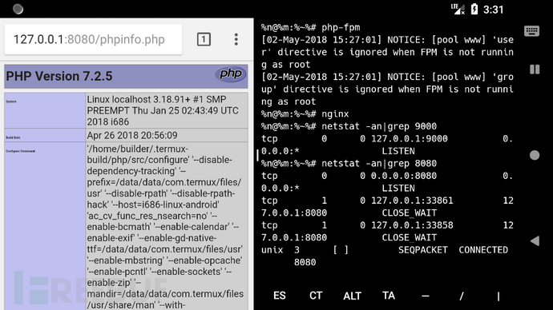](https://image.3001.net/images/20180502/15252463292840.png)

**搭建WordPress**

这里只是用wordpress做个典型安利来讲解,类似地可以安装Discuz,DeDecms等国内主流的PHP应用程序.

**方法一 使用PHP内置的Web Server**

确保安装并配置了php和mariadb,没有安装好的话,参考本文中具体细节部分来进行安装.   
**新建数据库**

*** 这里是mysql的密码

mysql -uroot -p*** -e"create database wordpress;show databases;"

**下载解压wordpress**

**wget** https://cn.wordpress.org/wordpress-4.9.4-zh_CN.zip

pkg install unzip

unzip wordpress-4.9.4-zh_CN.zip

**启动PHP Web Server**   
到解压后的wordpress目录下,执行

**cd** **wordpress**

**php** **-S** 127.0.0.1:8080

然后浏览器访问127.0.0.1:8080开始进行wordperss的安装.   
**效果图**

[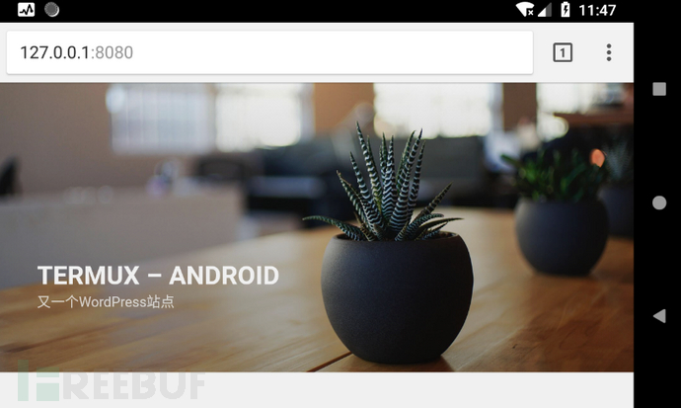](https://image.3001.net/images/20180501/15251896513740.png)

**方法二 nginx+PHP+Mariadb**

上面使用的方法一是直接使用PHP自带的PHP Web Server来运行的,看上去不够严谨~,所以这里用nginx来部署wordpress.   
确保安装了PHP,php-fpm,mariadb,没有安装的话,参考本文中具体细节部分来进行安装和配置.   
**新建数据**和**wordpress下载**参考上面的方法一,这里主要介绍使用nginx去解析wordpress源文件.   
当前解压后wordpress的绝对路径是:

**/data/**data/com.termux**/files/**home/wordpress

**编辑nginx.conf**

vim **/etc/**nginx/nginx.conf

修改为如下几处:

root /data/data/com.termux/files/home/wordpress;

**index** **index**.html **index**.htm **index**.php;

fastcgi_param SCRIPT_FILENAME /data/data/com.termux/files/home/wordpress$fastcgi_script_name;

[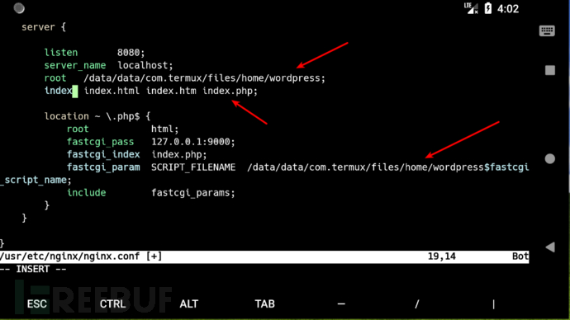](https://image.3001.net/images/20180502/15252481801600.png)  
**启动php-fpm和nginx**

在proot环境下面分别启动php-fpm和nginx,这里的nginx不在proot环境下启动后会出一些问题,感兴趣的可以自己去研究看看.

php-fpm

nginx

**安装wordpress**   
浏览器访问:<http://127.0.0.1:8080/wp-admin/setup-config.php>进行安装.   
**效果图**

[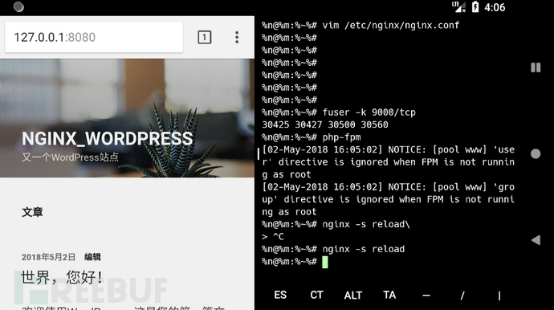](https://image.3001.net/images/20180502/15252484266727.png)  
同理安装其他博客也就轻而易举了,可玩性大大增加~

**搭建hexo博客**

**安装hexo**

npm **install** hexo-cli -**g**

**部署hexo博客环境**

然后建立一个目录,然后到这个目录下初始化hexo环境

**mkdir** hexoblog #手动创建一个目录

cd hexoblog

hexo init #初始化hexo环境

hexo g #生成静态文件

hexo **s** #启动hexo

[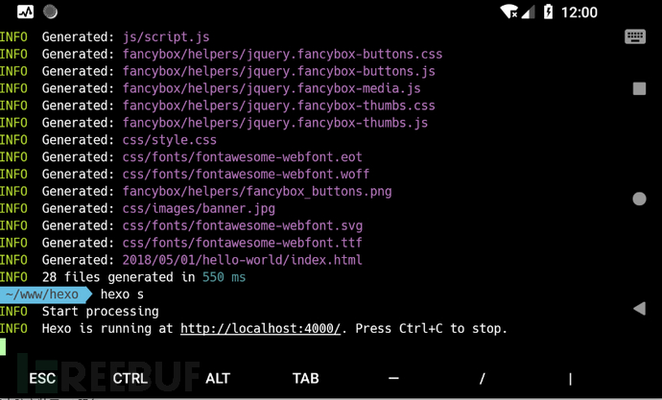](https://image.3001.net/images/20180502/15251904412057.png)  
然后就跑起来一个最基本的hexo博客   
关于hexo博客的详细教程,建议搭建去参考hexo官方文档,我这里重点在于 termux 其他的不作过多的叙述.   
**效果图**

[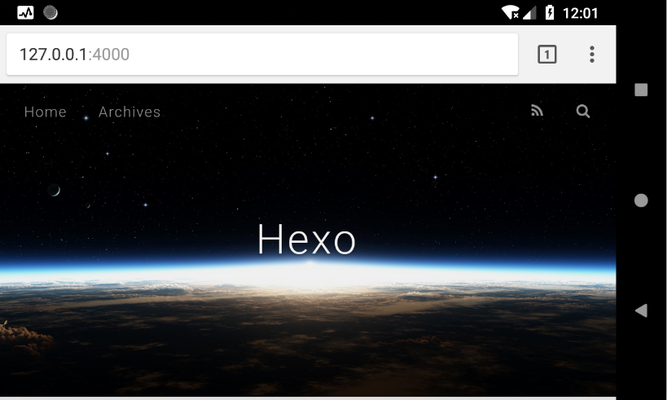](https://image.3001.net/images/20180502/1525190501582.png!)

**termux ssh 连接电脑**

有时候要操作电脑,这个时候有了termux,躺在床上就可以操作电脑了,岂不是美滋滋~~   
安装openssh

**pkg** install openssh

然后就可以直接ssh连接你的电脑了

前提是电脑安装了ssh服务

$ ssh sqlsec@192.168.1.8

手机连接操作电脑效果图:

[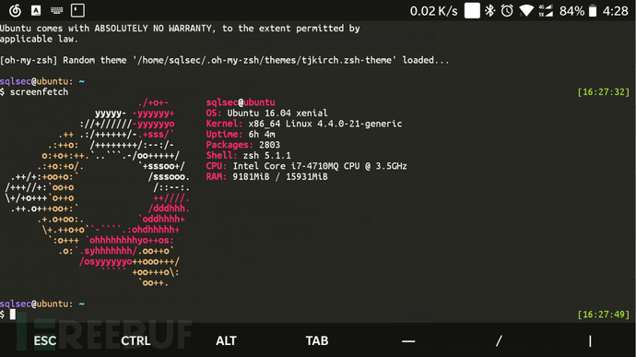](https://image.3001.net/images/20180501/15251634576779.png)

**电脑ssh连接Termux**

emmm 这个需求比较鸡肋,但是写文字嘛就得写全了~

**安装openssh**

同样也需要openssh才可以

**pkg** install openssh

**启动sshd**

安装完成后,sshd服务默认没有启动,所以得手动启动下:

**sshd**

因为手机上面低的端口有安全限制,所以这里的openssh默认的sshd默认的服务是8022端口上的.ssh的用户名用whoami命令看下.

[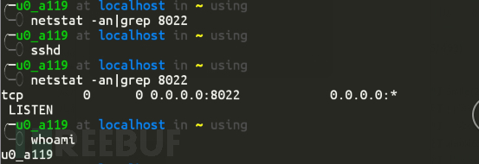](https://image.3001.net/images/20180501/15251646896319.png)  
可以看到sshd启动后,端口才可以看到.

**PC端生成公钥**

ssh登录是key公钥模式登录,首先在PC端生成秘钥:

sqlsec@ubuntu:-> ssh-keygen -t rsa

执行完成后，会在家目录下创建3个文件   
id_rsa, id_rsa.pub , known_hosts

[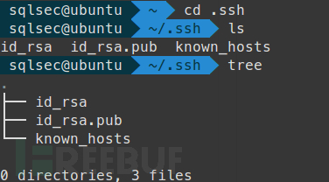](https://image.3001.net/images/20180501/15251652383913.png)

**拷贝公钥到手机**

然后把公钥id_rsa.pub拷贝到手机的data\data\com.termux\files\home\.ssh文件夹中.

**将公钥拷贝到验证文件中**

在Termux下操作

**cat** **id_rsa**.pub > **authorized_keys**

[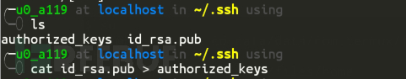](https://image.3001.net/images/20180501/15251669649531.png)

**PC端连接手机termux**

sqlsec@ubuntu-> ssh -p8022 u0_a119@192.168.1.3

**效果图**

[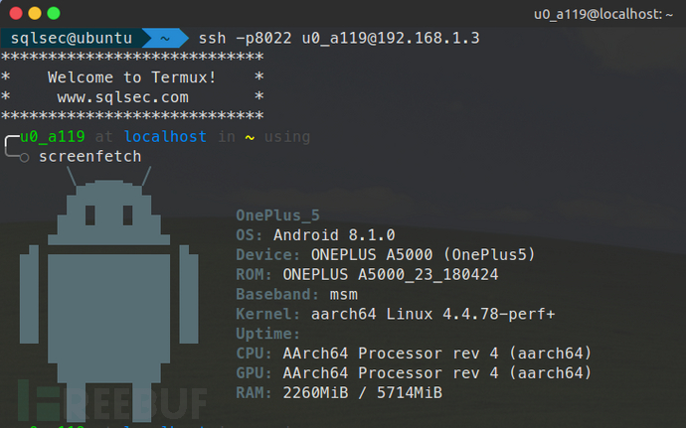](https://image.3001.net/images/20180501/15251672621339.png)

pc端连接手机termux 真心鸡肋呀~(忍不住自己吐槽下自己)

**使用Aria2打造自己的下载工具**

Aria2是一个轻量级多协议和多源命令行下载实用工具。它支持 HTTP / HTTPS, FTP, SFTP, bt 和 Metalink。通过内置 Aria2 可以操作 json – rpc 和 xml – rpc。配置好的话还可以高速下载百度云文件.

**安装aria2**

**pkg** install aria2

**本地启动服务**

aria2c --enable-rpc --rpc-**listen**-all

这个rpc服务默认监听的是6800端口,启动后方便下面的Web界面连接操作.

**webui-aria2**

这是个Aria2的热门项目,把Aria2封装在了Web平台,操作起来更加简单便捷。

git clone https://github.com/ziahamza/webui-aria2.git

cd webui-aria2

node node-server.js

需要node来运行,没有安装的 话使用pkg install nodejs来安装

使用效果图 ,速度蛮快的 ,有兴趣的可以研究如何利用aria2来下载百度云文件,等你们来探索.

[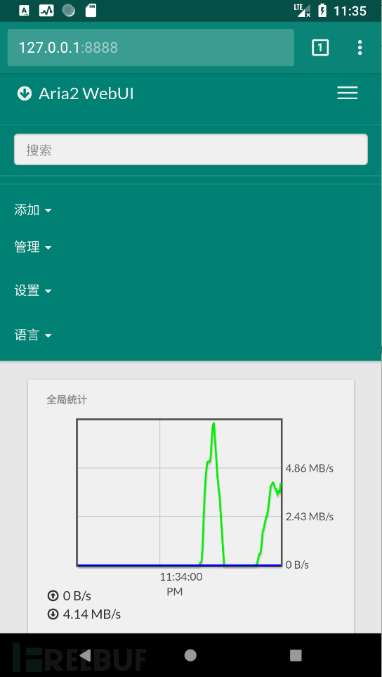](https://image.3001.net/images/20180502/15252753579498.png)

**多功能文件分享**

[官方项目地址](https://github.com/mholt/caddy)

**安装caddy**

官方:到目前为止，在Android上运行Caddy有两种方式：Termux和adb,所以那就顺便折腾一下看看吧:

**cd** ~

curl https://getcaddy.com | bash -s personal http.filemanager

这一步可能执行要3番钟左右,耐心等待一下即可.

**编写配置文件**

**cd** ~

vim Caddyfile

内容如下:

:8080 {

filemanager / /sdcard

timeouts none

gzip

}

这里的8080端口号可以随意指定,因为手机权限比较低,所以一般设置1024以上的端口.

注意8080和{之间有一个空格

注意/ / sdcard 两个斜杠之间也有一个空格

**启动caddy**

**caddy**

[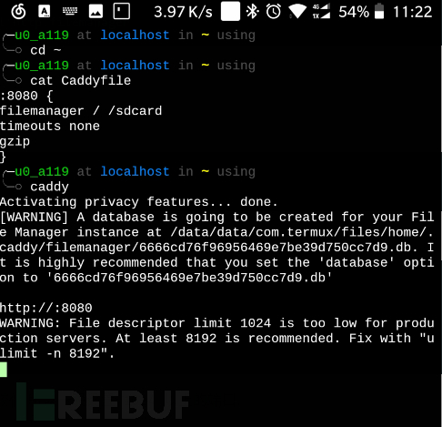](https://image.3001.net/images/20180503/15253177578355.png)

**效果**

浏览器访问:[http://127.0.0.1:8080](http://127.0.0.1:8080/)即可,局域网内的用户访问手机ip地址即可.

默认账号和密码为admin,admin.

[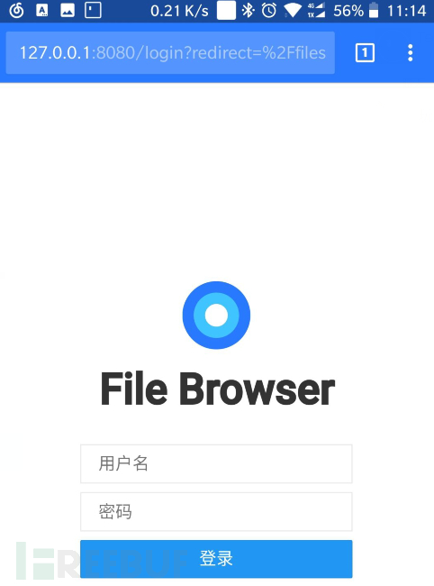](https://image.3001.net/images/20180503/15253179015491.png)

可以在设置界面里面 设置简体中文,可以修改更新默认密码.

可以直接查看文件,也支持Linux命令搜索.

[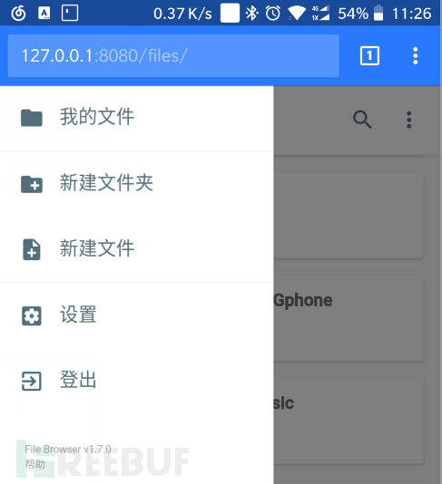](https://image.3001.net/images/20180503/15253180376304.png)

[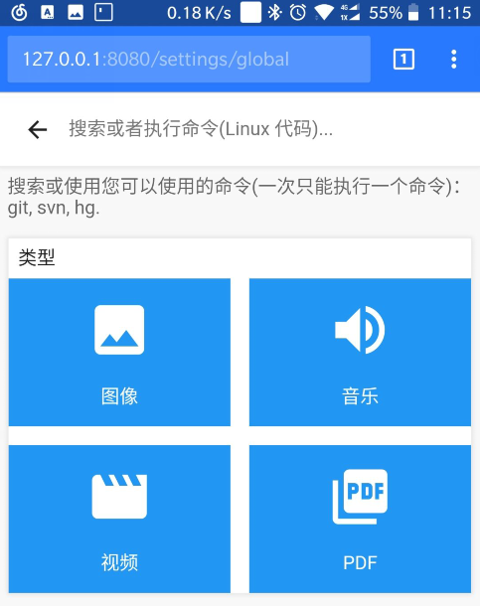](https://image.3001.net/images/20180503/1525317995747.png!)

**Termux-api**

Termux:API，用于访问手机硬件,实现更多的可玩性,可以实现如下等功能:

* 访问电池信息
* 获取相机设备信息
* 获取本机设备信息
* 获取设置剪贴板信息
* 获取通讯录信息
* 获取设置手机短信
* 拨打号码
* 振动设备

**安装Termux-api**

[Termux-api Google Play下载地址](https://play.google.com/store/apps/details?id=com.termux.api)

[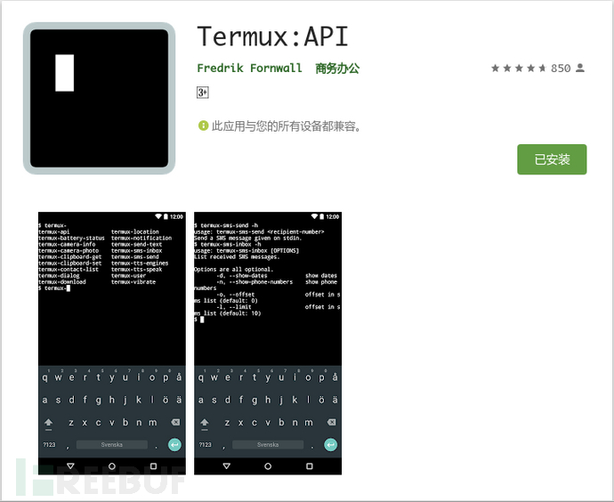](https://image.3001.net/images/20180503/15253115369877.png)

补充一下链接[如何在电脑上下载Google play上的应用？](https://www.zhihu.com/question/22382577)

**安装Termux-api软件包**

安装完Termux-apiAPP后,Termux里面必须安装对应的包后才可以实现操作手机底层.

**pkg** install termux-api

下面只列举一些可能会用到的,想要获取更多关于Termux-api的话,那就去参考官方文档.

**获取电池信息**

termux-battery-status

可以看到电池的-健康状况-电量百分比-温度情况等

{

"health": "GOOD",

"percentage": 67,

"plugged": "UNPLUGGED",

"status": "DISCHARGING",

"temperature": 24.600000381469727

}

**获取相机信息**

termux-camera-info

**获取与设置剪贴板**

**查看当前剪贴板内容**

termux-clipboard-**get**

**设置新的剪贴板内容**

termux-clipboard-set PHP是世界上最好的语言

**效果演示**

[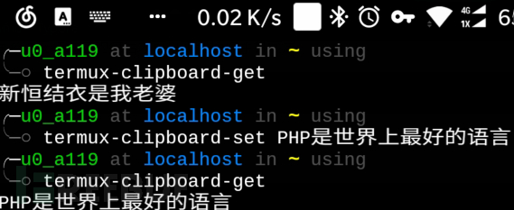](https://image.3001.net/images/20180503/15253126104329.png)

**获取通讯录列表**

termux-contact-list

[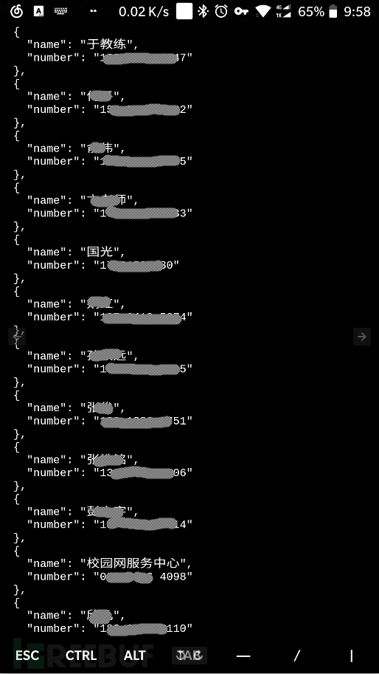](https://image.3001.net/images/20180503/15253128744968.png)

**查看短信内容列表**

termux-sms-inbox

**发送短信**

termux-sms-**send**

支持同时发送多个号码,实现群发的效果,官方介绍如下:

termux-sms-**send** -n number(**s**) recipient number(**s**) - separate multiple numbers by commas

**发送测试**

termux-sms-**send** -n 10001 cxll

[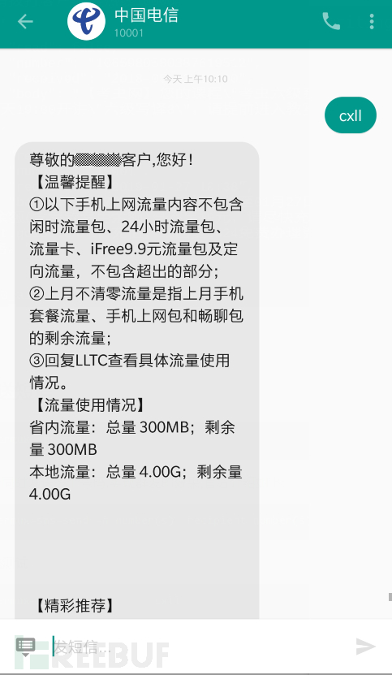](https://image.3001.net/images/20180503/15253135795603.png)

**拨打电话**

termux-telephony-**call**

拨打电话给10001中国电信,查看下话费有没有欠费~?

termux-telephony-**call** 10001

[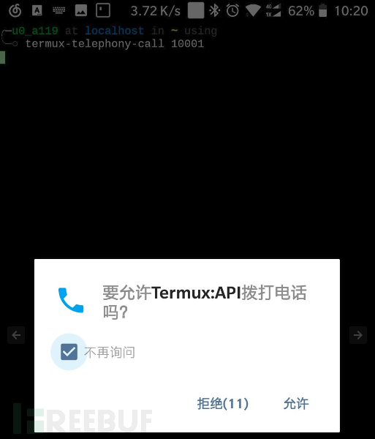](https://image.3001.net/images/20180503/15253140551807.png)

**WiFi相关**

**获取当前WiFi连接信息**

termux-wifi-connectioninfo

**获取最近一次WiFi扫描信息**

termux-wifi-scaninfo

[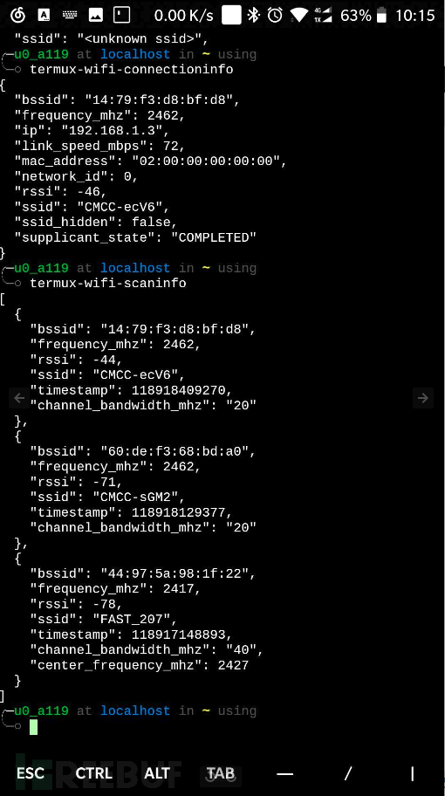](https://image.3001.net/images/20180503/15253138725488.png)

**小结**

直接操作调动系统底层的话,可以通过编程来实现自动定时短信发送,语音播报等 DIY空间无线

**一些无聊的尝试**

一些无聊有趣的版块,如果你是一个正经讲究人,可以跳过这个板块以节约你的阅读时间.

**nyancat 彩虹猫**

**彩虹貓**（英语：**Nyan Cat**）是在2011年4月上传在Youtube 的视频，并且迅速爆红于网络，並在2011年YouTube浏览量最高的视频中排名第五.

**pkg** install nyancat

nyancat

[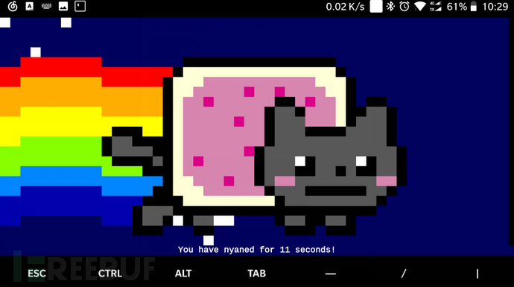](https://image.3001.net/images/20180503/15253150101146.png)

什么鬼~完全Get不到国外人的趣味点~

**终端二维码**

Linux 命令行下的二维码,主要核心是这个网址:<http://qrenco.de/>

echo "http://www.sqlsec.com" |curl -F-=\<- qrenco.de

[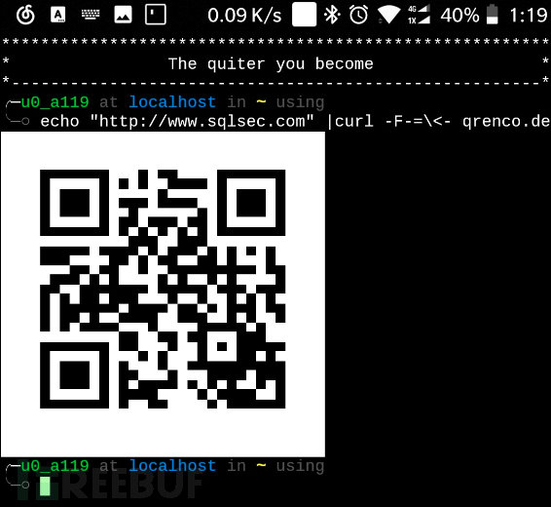](https://image.3001.net/images/20180503/15253248656208.png)  
如果你不嫌无聊的话还可以扫描这个二维码,然后就打开我的博客了.

**终端地图**

一个基于nodejs编写的命令行下的地图.

npm **install** mapscii -**g**

mapscii

进入终端地图

[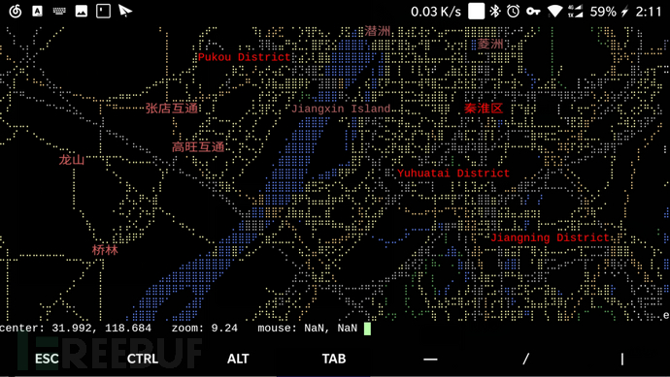](https://image.3001.net/images/20180503/15253279325608.png)**操作方法**

* 方向键 移动
* a和z键 放大缩小
* q键 退出

终端下的地图!讲究人~ 如果你足够无聊的话,还可以尝试能不能在这个地图上找到自己所在的位置.

**其他没有写到的内容**

**安装Linux**

甚至还可以在Termux里面在安装其他的Linux发行版.

由于本文篇幅已经过长了,这里不在叙述了,感兴趣,能折腾的自己去找一些资料.下面列出目前网友们用Termux可以成功安装的发行版:

* Ubuntu
* Arch
* Fedora
* Kali Nethunter

**Ubuntu**

[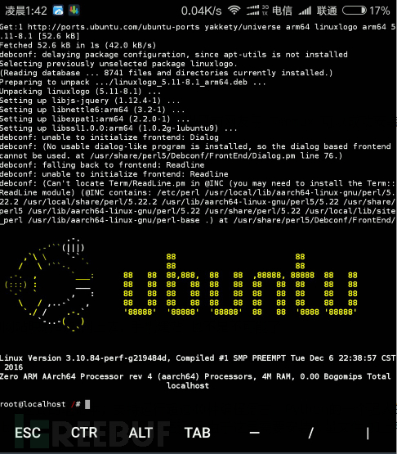](https://image.3001.net/images/20180503/152531894937.png)

**Fedora**

[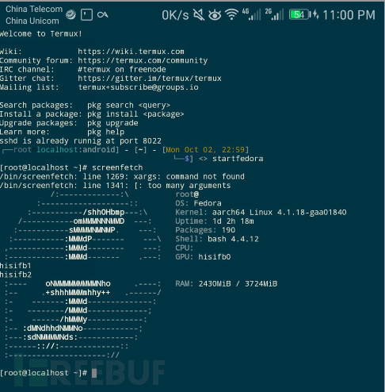](https://image.3001.net/images/20180503/15253195783545.png)

**内网穿透**

使用ngrok或者frp可以将Termux上面搭建的网站映射到外网上去,手机建站也不是不可能了.

**Python Jupyter Notebook**

Jupyter notebook（又称IPython notebook），支持运行超过40种编程语言。Python的一个强大的模块,成功安装的话可以实现比caddy的效果,支持web下的终端操作,支持代码高亮运行.由于这里需要安装大量文件,加上用户需求比较少,这一块感兴趣的话可以自己去探索.

[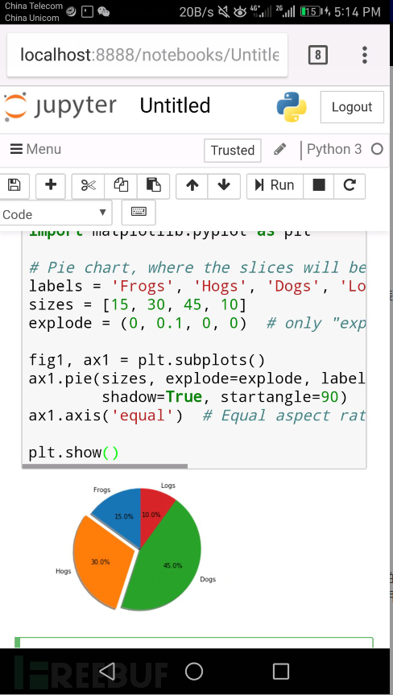](https://image.3001.net/images/20180503/15253189096532.png)

**下载工具**

* you-get

是一款命令行工具，用来下载网页中的视频、音频、图片，支持众多网站，包含 41 家国内主流视频、音乐网站，如 网易云音乐、AB 站、百度贴吧、斗鱼、熊猫、爱奇艺、凤凰视频、酷狗音乐、乐视、荔枝FM、秒拍、腾讯视频、优酷土豆、央视网、芒果TV 等等，只需一个命令就能直接下载视频、音频以及图片回来，并且可以自动合并视频。而对于有弹幕的网站，比如 B 站，还可以将弹幕下载回来

* BaiduPCS-Go

仿 Linux shell 文件处理命令的百度网盘命令行客户端.

[项目地址](https://github.com/iikira/BaiduPCS-Go)

可以完美在Termux上运行.

[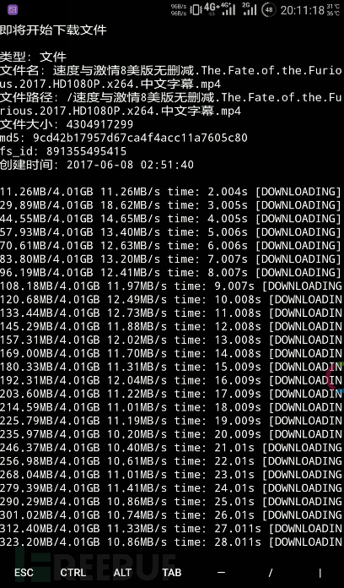](https://image.3001.net/images/20180503/15253199952050.png)